编号：0085-2017-2021
计量要求导出和计量验证记录表
测量过程名称 |  | 电子定位清管器法兰外径检测 |  | 被测参数要求(含公差) |  |  | Φ80±0.165mm
被测参数要求识别依据文件 |  |  |  | LH/AT-150
计量要求导出方法（可另附）
1．在生产过程中，法兰外径尺寸应控制在φ79.835mm~φ80.165mm
2．测量过程最大允许误差：△允=T×（1/3-1/10）=0.33×1/3=0.11mm,( （取1/3）)；
3．选择(0-150)mm游标卡尺，设备最大示值误差为±0.04mm , 满足要求。
计量  校准  过程 | 测量设备名称 |  | 型号规格 |  | 设备特性  (示值误差等) | 校准证书编号 |  | 校准日期
 | 游标卡尺（921654） |  | （0-150）mm |  | ±0.04mm | 920010713-001 |  | 2020.10.12
计量验证记录
测量设备的测量范围是（0-150）mm，计最大允许误差为±0.04mm
法兰外径的尺寸控制在φ79.835mm~φ80.165mm，测量最大允差为0.11mm。
测量设备的计量特性与测量过程的计量要求相比较，满足测量过程的计量要求。

验证结论： 符合 □有缺陷 □不符合 （注：在选项上打√，只选一项）

验证人员签字： 夏春田 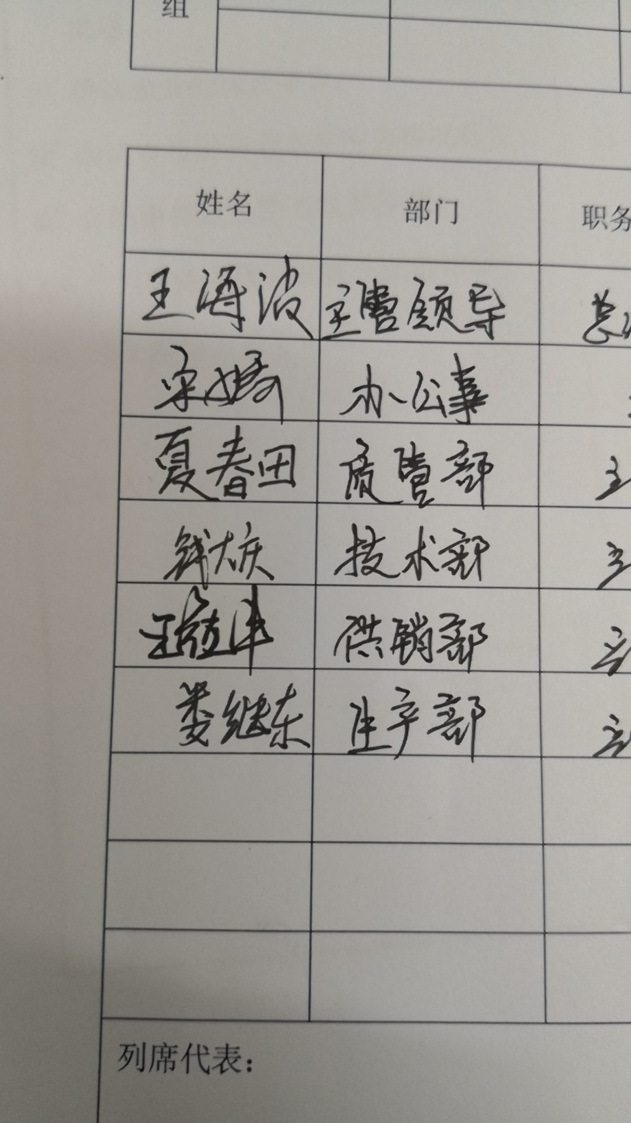 验证日期： 2021年 9月8日
审核记录：
该测量过程被测参数要求识别代表了“顾客”的要求，计量要求导出方法正确，测量设备的配备满足计量要求，测量设备经过校准，测量设备验证方法正确。

审核人员签字：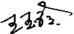

受审核方代表签字： 审核日期： 2021年9月13 日

